

มาตรการการยกระดับคุณธรรมและความโปร่งใสภายในหน่วยงาน
ของสถานีตำรวจภูธรควนเนียง
ประจำปีงบประมาณ พ.ศ. 2569

ตามที่ สำนักงานคณะกรรมการป้องกันและปราบปรามการทุจริตแห่งชาติ ได้ร่วมกับสำนักงานตำรวจแห่งชาติ ในการขยายการประเมินคุณธรรมและความโปร่งใสในการดำเนินงานของหน่วยงานภาครัฐ (Integrity and Transparency Assessment: ITA) ลงสู่ “สถานีตำรวจทั่วประเทศ” ในปีงบประมาณ พ.ศ. 2569 ในฐานะหน่วยงานในสังกัดภูธรควนเนียง สำนักงานตำรวจแห่งชาติ ซึ่งมีภารกิจในการบริการประชาชนในเขตพื้นที่เพื่อสะท้อนให้เห็นถึงบทบาทและความสำคัญของการบริหารราชการของสถานีตำรวจและเกิดกลไกการมีส่วนร่วมและการป้องกันการทุจริตในการบริหารราชการ จึงมีความจำเป็นอย่างยิ่งที่จะต้องมีการพัฒนาระบบการบริหารราชการ การให้บริการ ให้มีคุณธรรมและความโปร่งใส
สถานีตำรวจภูธรควนเนียง ได้ดำเนินการเตรียมความพร้อมรับการประเมินคุณธรรมและความโปร่งใสในการดำเนินงานของหน่วยงานภาครัฐ (Integrity and Transparency Assessment: ITA) ของสถานีตำรวจภูธรควนเนียง ประจำปีงบประมาณ พ.ศ. 2569 รายละเอียดดังนี้
- การชี้แจงและให้ข้อมูลเกี่ยวกับการประเมินคุณธรรมและความโปร่งใสในการดำเนินงาน ของหน่วยงานภาครัฐ (Integrity and Transparency Assessment: ITA) ของสถานีตำรวจ ประจำปีงบประมาณ พ.ศ. 2569 แก่เจ้าหน้าที่ตำรวจในหน่วยงาน
1. การชี้แจงและใหขอมูลเกี่ยวกับการประเมินคุณธรรมและความโปรงใสในการดําเนินงาน ของหนวยงาน
ภาครัฐ (Integrity and Transparency Assessment: ITA) ของสถานีตํารวจภูธรควนเนียง ประจําปีงบประมาณ
พ.ศ.2569 แกเจาหนาที่ตํารวจในหนวยงาน
สถานีตํารวจภูธรควนเนียง ไดดําเนินการประชุมการขับเคลื่อนการประเมินคุณธรรม และ ความโปรงใส
ในการดําเนินงานของหนวยงานภาครัฐ (Integrity and Transparency Assessment: ITA) ของ สถานีตํารวจภูธรควนเนียง ประจําปงบประมาณ พ.ศ.๒๕๖9 เมื่อวันที่ 6 มีนาคม 2569 โดยมี พ.ต.อ.โกศล ปราบกรีผกก.สภ.ควนเนียง เปนประธานในการประชุม เตรียมความพรอมรับการประเมินคุณธรรมและความ
โปรงใสในการดําเนินงานของหนวยงานภาครัฐ(Integrity & Transparency Assessment : ITA) ของสถานีตํารวจภูธรควนเนียง และได้ประชุมการขับเคลื่อนการประเมินคุณธรรม และ ความโปรงใสในการดําเนินงานของ
หนวยงานภาครัฐ (Integrity and Transparency Assessment: ITA) ของ สถานีตํารวจภูธรควนเนียง
ประจําปงบประมาณ พ.ศ.๒๕๖9 เมื่อวันที่ 6 พฤษภาคม 2569 โดยมี พ.ต.อ.โกศล ปราบกรีผกก.สภ.ควนเนียง
เปนประธานในการประชุม ซึ่งการประชุมดังกลาวมีวัตถุประสงคเพื่อแจงคําสั่งแตงตั้งคณะกรรมการขับเคลื่อน การประเมิน คุณธรรมและความโปรงใส ในการดําเนินงาน ของหนวยงานภาครัฐ (Integrity and Transparency Assessment: ITA) ของสถานีตํารวจควนเนียง และทําความเขาใจกรอบการประเมินคุณธรรมและความโปรงใสในการ ดําเนินงานของหนวยงานภาครัฐ (Integrity and Transparency Assessment: ITA) ของสถานีตํารวจภูธรควนเนียง ประจําปงบประมาณ พ.ศ. ๒๕๖9 ประกอบดวย ๓ ประเด็นสําคัญ ไดแก
1) แบบวัดการรับรูของผูมีสวนไดสวนเสียภายใน (Internal Integrity and Transparency ASSessment: IIT)
- ใหสถานีตํารวจทําความเขาใจในขอคําถามและสรางความตระหนักรูเกี่ยวกับประเด็น
ขอคําถาม ใหผูมีสวนไดสวนเสียภายในทราบ กอนทําการประเมินแบบวัดการรับรู
2) แบบวัดการรับรูของผูมีสวนไดสวนเสียภายนอก (External Integrity and Transparency ASSessment:EIT)
- ใหสถานีตํารวจนําชองทางการเปดเผยขอมูลสาธารณะ (EIT) เปดเผย ณ จุดใหบริการ และพัฒนาการ ใหบริการเพื่อสรางความรวดเร็วและความสะดวกใหแกประชาชน กอนทําการประเมินแบบวัดการรับรู สถานีตํารวจภูธรควนเนียง มีการประชุมเพื่อซักซอมและวางแผน เพื่อดําเนินการเกี่ยวกับมาตรการ/กิจกรรม การประเมินคุณธรรมและความโปรงใส ในการดําเนินงานของหนวยงานภาครัฐ (Integrity and Transparency ASSessment: ITA) ของสถานีตํารวจภูธรควนเนียง ประจําปงบประมาณ พ.ศ.๒๕๖9 เพื่อใหตํารวจในสังกัดรับทราบ และรวมปฏิบัติตามมาตรการ/กิจกรรม พรอมทั้งเตรียมความพรอมในการรับการตรวจสอบ จากเจาหนาที่สํานักงาน ป.ป.ช. ในระหวางการดําเนินการตามมาตรการ/กิจกรรม ไดมีการติดตาม และรายงานผลรวมทั้งการเผยแพรขอมูล OPEN DATA บนเว็บไซตของสถานีตํารวจภูธรควนเนียง และมีการประชุมเพื่อวางแผนในการทํางาน มีการกํากับติดตามโดยผูกํากับการสถานีตํารวจภูธรควนเนียง ดวยทุกครั้ง
3) การเปดเผยขอมูลสาธารณะ (open Data Integrity and Transparency ASSessment: OIT)
- ใหสถานีตํารวจศึกษาการเขาใชระบบ ITAP พรอมจัดทําขอมูลสาธารณะตามแบบฟอรม
ที่ กําหนดลงใน ระบบดังกลาว
- การจัดทําเว็บไซต/ปรับปรุงขอมูลใหเปนปจจุบัน
- การจัดทําขอมูลสาธารณะตามเกณฑการประเมินและขอมูลที่เกี่ยวของตาง ๆ
- การกํากับติดตามการเผยแพรขอมูลสาธารณะอยางตอเนื่อง
2. มาตรการการพัฒนาคุณภาพการใหบริการของสถานีตํารวจภูธรควนเนียง ไดดําเนินการกําหนดมาตรการ/กิจกรรม ในการเตรียมความพรอมรับการประเมินคุณธรรมและความโปรง ในการดําเนินงานของหนวยงานภาครัฐ (Integrity andTransparency ASSessment: ITA) ของสถานีตํารวจภูธรควนเนียง ประจําป งบประมาณ พ.ศ.๒๕๖9 ทั้งดานระบบงานพฤติกรรมและวัฒนธรรมของผูปฏิบัติงานการสื่อสารสรางการรับรู ตอผูมีสวนไดสวนเสียภายในและผูมีสวนไดสวนเสียภายนอก โดยกําหนดมาตรการการพัฒนาคุณภาพการใหบริการของสถานีตํารวจภูธรควนเนียง 2 ดาน ดังตอไปนี้
๑) การพัฒนายกระดับการใหบริการ/ One Stop Service เพื่ออํานวยความสะดวก ประชาชนที่มารับ บริการ โดยสถานีตํารวจดําเนินการปรับปรุงพัฒนาหนวยงาน ดังตอไปนี้
- ปาย No Gift Policy
- ปายประชาสัมพันธ Download คูมือการใหบริการ
- จัดสิ่งอำนวยความสะดวกการให้บริการประชาชน
- จุดประชาสัมพันธ/สอบถามความคืบหนาการดําเนินคดี
- ปายประชาสัมพันธจุดบริการ
- ปายพันธะสัญญา - (หมายเหตุ : ปายมีความสมบูรณไมชํารุด ปรับปรุงขอมูลใหทันสมัยอยูสมํ่าเสมอ)
๒) การพัฒนายกระดับการสื่อสาร บทบาทภารกิจ และผลการปฏิบัติงานของสถานีตํารวจภูธร ควนเนียง ใหกับผูมารับบริการไดรับทราบ
- การสื่อสาร บทบาทภารกิจ ผลการปฏิบัติงาน
การประเมินคุณธรรมและความโปรงใสในการดําเนินงานของหนวยงานภาครัฐ (Integrity and Transparency ASSessment (ITA) ประจําปงบประมาณ พ.ศ. 2569 ใหแกเจาหนาที่ตํารวจในสังกัด จํานวน 9 ตัวชี้วัด ดังนี้
1. การประเมินตามแบบวัดการรับรูของผูมีสวนไดสวนเสียภายใน Internal Integrity and Transparency ASSessment (IIT) เปนการประเมินการรับรูของเจาหนาที่ตํารวจในหนวยงาน ตอการดําเนินการตางๆ ของสถานีตํารวจที่ตนปฏิบัติหนาที่อยู ทั้ง 5 สายงาน ไดแก งานอํานวยการ งาน ปองกันปราบปราม งานจราจร งานสืบสวน และงานสอบสวน แบงเปน 5 ตัวชี้วัด ไดแก
ตัวชี้วัดที่ ๑ การปฏิบัติหนาที่
ตัวขี้วัดที่ ๒ การใชงบประมาณและการจัดซื้อจัดจ้าง
ตัวขี้วัดที่ ๓ การใชอํานาจ
ตัวชี้วัดที่ ๔ การใชทรัพยสินของราชการ
ตัวชี้วัดที่ ๕ การแกไขปญหาการ ทุจริต
2. แบบวัดความรับรูของผูมีสวนไดสวนเสียภายนอก (External Integrity and Transparency ASSessment:EIT) ซึ่งเปนการประเมินจากผูที่มารับการบริการหรือ มาติดตอราชการ แบงเปน 2 ตัวชี้วัด
ไดแก
ตัวชี้วัดที่ 6 ความสุจริตในการดำเนินงาน
ตัวชี้วัดที่ 7 ความเสี่ยงในการติดต่อหรือรับบริการ
3. 3) การเปดเผยขอมูลสาธารณะ (open Data Integrity and Transparency ASSessment: OIT) มาจากการแพรเผยขอมูลผานเว็บไซตของสถานีตํารวจภูธรควนเนียง แบงเปน 2 ตัวชี้วัด ไดแก
ตัวชี้วัดที่ 8 การเปิดเผยข้อมูล
ตัวชี้วัดที่ 9 การป้องกันการทุจริต
การศึกษาและวิเคราะหกรอบการประเมิน และประเด็นที่สถานีตํารวจภูธรควนเนียง ตองปรับปรุงและพัฒนาดวยเมื่อวันที่ 20 มีนาคม 2569 พ.ต.อ.โกศล ปราบกรีผกก.สภ.ควนเนียง ไดแตงตั้งคณะทํางานดําเนินการในการขับเคลื่อนและกํากับติดตามการประเมินคุณธรรมและความโปรงใสในการ ดําเนินงานของ
หนวยงานภาครัฐ (Integrity & Transparency ASSessment : ITA) ของสถานีตํารวจภูธรควนเนียง
ตามคําสั่งสถานีตํารวจภูธรควนเนียง ที่ 123/๒๕๖9 เรื่อง แตงตั้งคณะทํางานดําเนินการในการขับเคลื่อนและกํากับติดตาม การประเมินคุณธรรมและความโปรงใสในการดําเนินงานของหนวยงานภาครัฐ( Integrity &Transparency ASSessment: ITA ของสถานีตํารวจภูธรควนเนียง และเมื่อวันที่ 6 พฤษภาคมม 2569
ไดกําหนดการประชุม คณะทํางานดําเนินการในการขับเคลื่อนและกํากับติดตามการประเมินคุณธรรมและความโปรงใสในการ ดําเนินงาน ของหนวยงานภาครัฐ(Integrity & Transparency ASSessment :ITA) ของสถานีตํารวจภูธรควนเนียง คณะทํางานไดศึกษาและวิเคราะหกรอบการประเมิน และประเด็นที่สถานีตํารวจ
ตองปรับปรุงและพัฒนาในการเตรียมความพรอมรับการประเมินคุณธรรมและความโปรงในการดําเนินงานของหนวยงานภาครัฐ (Integrity and Transparency ASSessment : ITA) ของสถานีตํารวจภูธรควนเนียงประจําปงบประมาณ พ.ศ.๒๕๖9 รายละเอียด ดังนี้
ศึกษาและวิเคราะห์กรอบการประเมินประเด็นที่ต้องดำเนินการและประเด็นที่ต้องปรับปรุงและพัฒนาในปีงบประมาณ พ.ศ. 2569 และกำหนดผู้รับผิดชอบ
ตัวชี้วัดการประเมิน ITA |  | ประเด็นที่ต้องปรับปรุง/ยกระดับการพัฒนา | ผู้รับผิดชอบ
แบบวัดการรับรู้ของผู้มีส่วนได้ส่วนเสียภายใน
1.การปฏิบัติหน้าที่ |  | -มุ่งวัดการให้บริการและอำนวยความสะดวก  -พฤติกรรมการกระทำความผิดกฎหมาย  - การดำเนินการตามกฎหมายปราศจากผลประโยชน์ทับซ้อน  - มุ่งระบุจุดเสี่ยงพฤติการณ์การรับสินบนตามประเภทงาน | พ.ต.ท.หญิง ช่อมณี พะสะโร  ร.ต.อ.วิรัช คำแก้ว
2.การใช้จ่ายงบประมาณและการจัดซื้อจัดจ้าง |  | - มุ่งวัดการใช้งบประมาณและการจัดซื้อจัดจ้าง  - พฤติกรรมการเอื้อประโยชน์  - การเบิกจ่ายเท็จ | พ.ต.ท.หญิง ช่อมณี พะสะโร  ร.ต.อ.วิรัช คำแก้ว
3.การใช้อำนาจ |  | - มุ่งวัดการใช้อำนาจของผู้บังคับบัญชา  - การใช้อำนาจในการบริหารงานบุคคล | พ.ต.ท.หญิง ช่อมณี พะสะโร  ร.ต.อ.วิรัช คำแก้ว
4.การใช้ทรัพย์สินของราชการ |  | - มุ่งวัดพฤติกรรมการใช้ทรัพย์สินของราชการ เพื่อให้หน่วยงานสามารถนำไปพัฒนา  และยกระดับรณรงค์ ส่งเสริม สร้างแนวปฏิบัติที่ถูกต้อง | พ.ต.ท.หญิง ช่อมณี พะสะโร  ร.ต.อ.วิรัช คำแก้ว
5.การแก้ไขปัญหาการทุจริต |  | - มุ่งเน้นประเมินภาวะการนำของผู้บริหาร  ในการให้ความสำคัญในการป้องกันและแก้ไขปัญหาการทุจริต และการมีมาตรการ/นโยบายด้านการป้องกันการทุจริตที่นำไปสู่การปฏิบัติ  อย่างเป็นรูปธรรม | พ.ต.ท.หญิง ช่อมณี พะสะโร  ร.ต.อ.วิรัช คำแก้ว
แบบวัดการรับรู้ของผู้มีส่วนได้ส่วนเสียภายนอก
6.ความสุจริตในการดำเนินงาน |  | - มุ่งวัดการรับรู้ที่มีต่อภาพลักษณ์ของหน่วยงาน โดยเฉพาะปัญหาการรับสินบน และประสบการณ์ตรงที่พบพฤติกรรมการเรียกรับสินบน ของหน่วยงานที  - ติดต่อหรือมารับบริการกำหนดช่วงเวลาเพื่อพิจารณาเหตุการณ์ (ตั้งแต่ 1 ตุลาคม 2568)  - พฤติการณ์การรับสินบน ออกแบบตามประเภทของงาน (สอดคล้องกับ IIT เป็นการวัดแบบ Cross Check) | พ.ต.ท.หญิง ช่อมณี พะสะโร  ร.ต.อ.วิรัช คำแก้ว
7.ความเสี่ยงในการติดต่อหรือรับบริการ |  | - มุ่งประเมินการรับรู้และความคิดเห็นของผู้รับบริการหรือผู้ติดต่อภายนอก ต่อบรรยากาศและวัฒนธรรมในการติดต่อราชการกับหน่วยงาน ในประเด็นที่เกี่ยวข้องกับความเสี่ยงที่จะต้องเผชิญกับการเรียกรับสินบนหรือการทุจริตในรูปแบบอื่น และประเด็นความเสี่ยงที่การดำเนินการจะถูกถ่วงเวลาหากไม่ให้ของขวัญของกำนัล  - นอกจากนี้ ยังประเมินเกี่ยวกับวัฒนธรรมการให้บริการ ว่าจำ เป็นต้องใช้เส้นสายหรือคนรู้จักในการติดต่อเพื่อให้สำเร็จลุล่วงหรือไม่ | พ.ต.ท.หญิง ช่อมณี พะสะโร  ร.ต.อ.วิรัช คำแก้ว
ตัวชี้วัดการประเมิน ITA | ประเด็นที่ต้องปรับปรุง/ยกระดับการพัฒนา |  | ผู้รับผิดชอบ
แบบตรวจการเปิดเผยข้อมูลสาธารณะ
8.การเปิดเผยข้อมูล |  | - ข้อมูลพื้นฐาน  -การประชาสัมพันธ์ข้อมูลข่าวสาร  - การบริหารงาน  - การบริหารเงินงบประมาณ  - การบริหารและการพัฒนาทรัพยากรบุคคล  - การจัดการเรื่องร้องเรียการทุจริต | พ.ต.ท.หญิง ช่อมณี พะสะโร  ร.ต.อ.วิรัช คำแก้ว
9.การป้องกันการทุจริต |  | - การดำเนินการเพื่อป้องกันการทุจริต  - มาตรการภายในเพื่อส่งเสริมคุณธรรมและความโปร่งใส | พ.ต.ท.หญิง ช่อมณี พะสะโร  ร.ต.อ.วิรัช คำแก้ว

การประชุมเตรียมความพรอมรับการประเมินคุณธรรมและความโปรงใสในการดําเนินงาน
ของหนวยงานภาครัฐ(Integrity & Transparency Assessment : ITA) ของสถานีตํารวจภูธรควนเนียง เมื่อวันที่ 6 มีนาคม ๒๕๖9 ณ หองประชุม ศปก.ชั้น 3

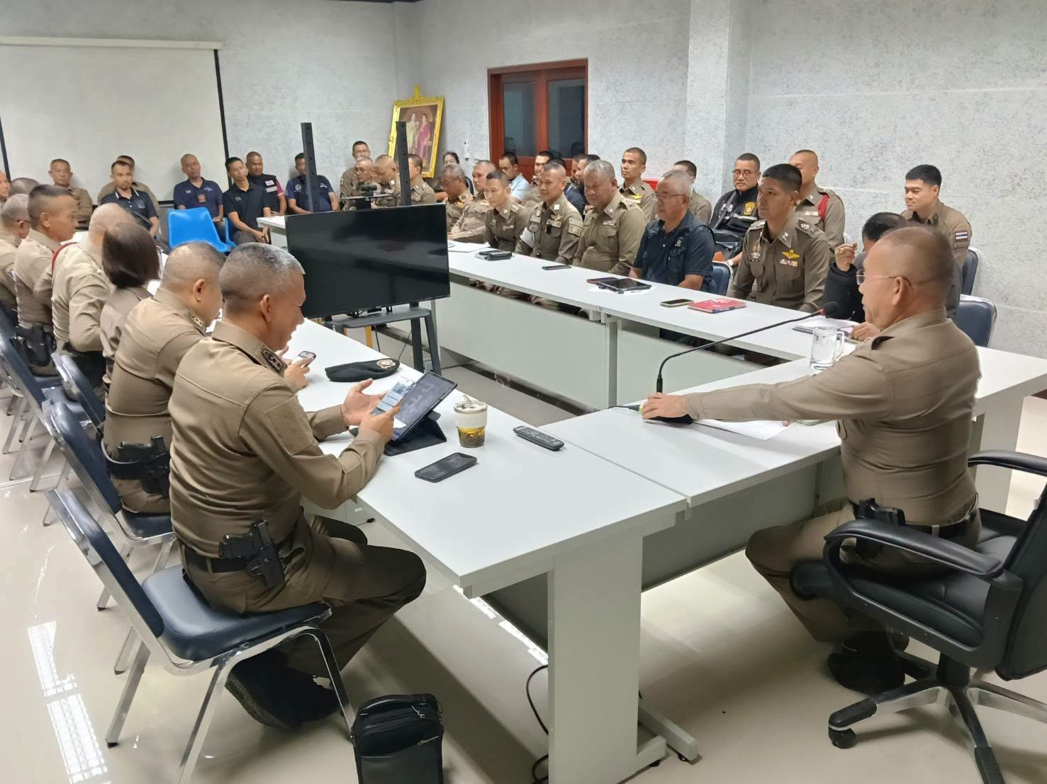

เมื่อวันที่ 6 มี.ค.2569 พ.ต.อ.โกศล ปราบกรีผกก.สภ.ควนเนียง ได้ประชุมเตรียมความพร้อมรับการประเมินคุณธรรมและความโปรงใสในการดําเนินงานของหนวยงานภาครัฐ(Integrity & Transparency Assessment : ITA) และประกาศนโยบายและมาตรการในการต่อต้านการทุจริต/การรับสินบนในงานที่เกี่ยวข้องกับด้านการสืบสวนและการสอบสวน ด้านป้องกันปราบปราม ด้านจราจร และด้านอำนวยการ
โดยกำชับเน้นย้ำ ความโปร่งใส เพื่อป้องกันการทุจริตอย่างเด็ดขาด

การประชุมการศึกษาและวิเคราะหกรอบการประเมินคุณธรรมและความโปรงใสในการดําเนินงาน
ของหนวยงานภาครัฐ(Integrity & Transparency Assessment : ITA) และแต่งตั้งคณะทํางานดําเนินการ
ในการขับเคลื่อนและกํากับติดตามการประเมินคุณธรรมและความโปรงใสในการ ดําเนินงานของ
หนวยงานภาครัฐ (Integrity & Transparency ASSessment : ITA) ของสถานีตํารวจภูธรควนเนียง
เมื่อวันที่ 20 มีนาคม ๒๕๖9 ณ หองประชุม ศปก.ชั้น 3
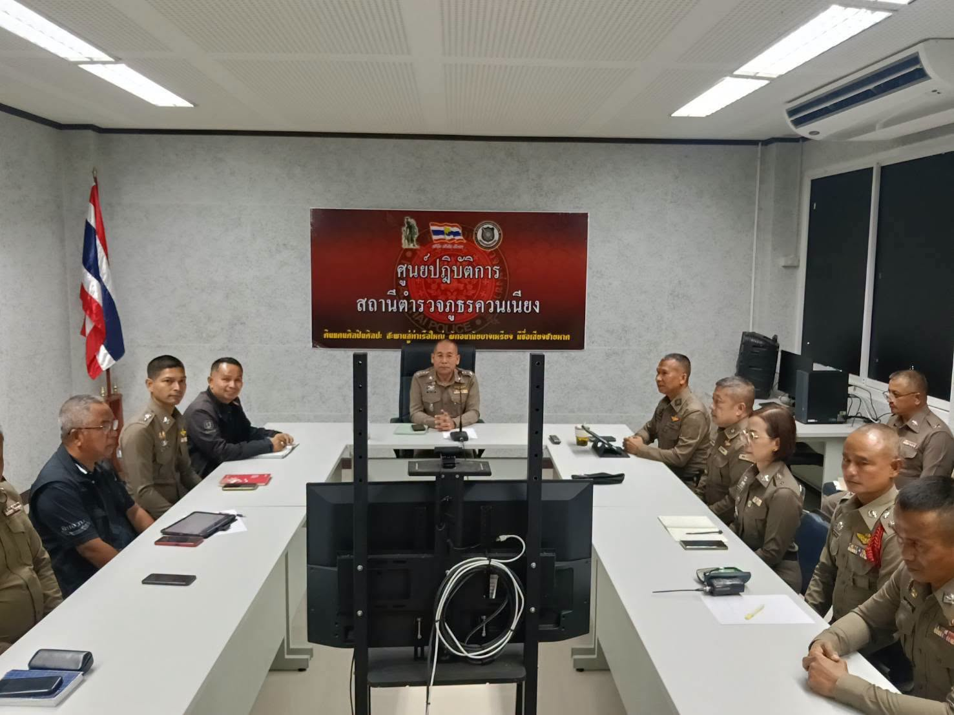

เมื่อวันที่ 20 มีนาคม 2569 พ.ต.อ.โกศล ปราบกรี ผกก.สภ.ควนเนียง ได้ประชุมการศึกษาและวิเคราะหกรอบการประเมินคุณธรรมและความโปรงใสในการดําเนินงานของหนวยงานภาครัฐ(Integrity & Transparency Assessment : ITA) และแต่งตั้งคณะทํางานดําเนินการในการขับเคลื่อนและกํากับติดตามการประเมินคุณธรรมและความโปรงใสในการ ดําเนินงานของหนวยงานภาครัฐ (Integrity & Transparency ASSessment : ITA) ของสถานีตํารวจภูธรควนเนียง

การประชุมขับเคลื่อนการประเมินคุณธรรมและความโปร่งใสในการดำเนินงานของหน่วยงานภาครัฐ ประจำปีงบประมาณ พ.ศ.2569 (Integrity & Transparency Assessment : ITA)
ของสถานีตํารวจภูธรควนเนียง เมื่อวันที่ 6 พฤษภาคม ๒๕๖9 ณ หองประชุม ศปก.ชั้น
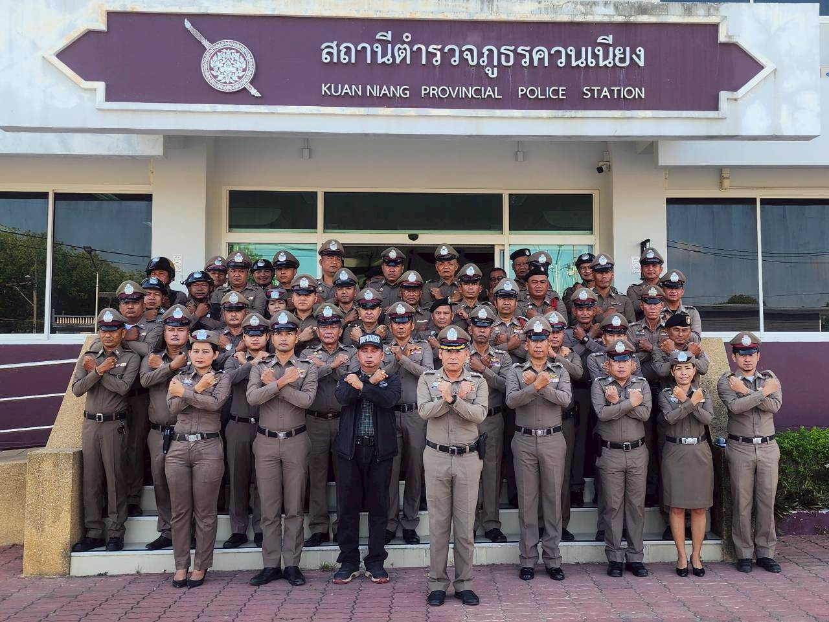

เมื่อวันที่ 6 พฤษภาคม 2569 พ.ต.อ.โกศล ปราบกรีผกก.สภ.ควนเนียง ประชุมขับเคลื่อนการประเมินคุณธรรมและความโปร่งใสในการดำเนินงานของหน่วยงานภาครัฐ ประจำปีงบประมาณ พ.ศ.2569 และการมอบนโยบายการต่อต้านการรับสินบน (Anti-Bribery Policy) ได้ประกาศนโยบายและมาตรการในการต่อต้านการทุจริต/การรับสินบนในงานที่เกี่ยวข้องกับด้านการสืบสวนและการสอบสวน เชิญชวนข้าราชตำรวจในสังกัด ร่วมประกาศเจตนารมณ์ สุจริต โปร่งใส ตรวจสอบได้ งดรับหรือในของขวัญหรือผลประโยชน์อื่นใดในช่วงเทศกาลและทุกโอกาส" (No Gif Policy) เพื่อเสริมสร้างคุณธรรมและความโปร่งใสและการต่อต้านการทุจริต/ต่อต้านสินบนในหน่อยงาน และใหขอมูลเกี่ยวกับการประเมินคุณธรรมและความโปรงใสในการดําเนินงานของหนวยงานภาครัฐ (Integrity and Transparency ASSessment (ITA) ประจําปงบประมาณ พ.ศ. 2569 ใหแกเจาหนาที่ตํารวจในสังกัด

- เตรียมความพร้อมในการเผยแพร่ข้อมูลสาธารณะ (OIT) ตามแบบตรวจการเปิดเผยข้อมูลสาธารณะ
- การกำหนดผู้รับผิดชอบ
ด้าน | ประเด็นที่ต้องยกระดับ  การพัฒนา/ดำเนินการ | ผู้รับผิดชอบ
- การจัดทำ OIT
O1 ข้อมูลผู้บริหาร | • แสดงรายนามของผู้บริหารสถานีตำรวจ ได้แก่ หัวหน้า สถานีตำรวจ  และหัวหน้าแต่ละสายงานที่เป็นปัจจุบัน ประกอบด้วยข้อมูลต่อไปนี้  - ยศ - ชื่อ - นามสกุล  - ตำแหน่ง  - รูปถ่าย  - ช่องทางการติดต่อ ต้องระบุเบอร์โทรศัพท์ที่สามารถติดต่อผู้บริหารได้โดยตรง  หมายเหตุ :  1) กรณีไม่มีผู้ดำรงตำแหน่ง ให้ระบุผู้ปฏิบัติหน้าที่แทน  2) กรณีมีการเปลี่ยนแปลง ให้มีการปรับปรุงให้เป็นปัจจุบัน พร้อมระบุวันที่ปรุงปรุงข้อมูล | ร.ต.อ.วิรัช คำแก้ว  ด.ต.อำนวย ทองชุมนุม
O2 การประชาสัมพันธ์ข้อมูลข่าวสาร | • ประชาสัมพันธ์ข้อมูลข่าวสารต่าง ๆ ในปีงบประมาณ พ.ศ. 2569 เช่น ข้อมูลจราจรการดูแลความปลอดภัยในชีวิตและทรัพย์สิน ฯลฯ  • เผยแพร่สื่อสังคมออนไลน์ของสถานีตำรวจ เช่น Facebook หรือ Line เป็นต้น  • ประชาสัมพันธ์ แบบวัด EIT ของหน่วยงานผ่าน Link หรือ QR Code ที่ download  จากระบบ ITAP โดยให้แสดงไว้บนหน้าแรกของเว็บไซต์หลักของหน่วยงานเท่านน | ร.ต.อ.วิรัช คำแก้ว
O3 ผลการปฏิบัติงานของแต่ละสายงาน | • แสดงภาพและรายละเอียดของการปฏิบัติงานของแต่ละสายงานของสถานีตำรวจรวจภูธร ในรอบ 3 เดือนของปีงบประมาณ พ.ศ. 2569  (เมษายน 2569 - มิถุนายน 2569)  • จำแนกรายเดือนและเผยแพร่ตามรายเดือนที่  กำหนด  • ข้อมูลอย่างน้อยประกอบด้วยรายละเอียดผลการปฏิบัติงานของแต่ละสายงานของสถานีตำรวจภูธร วัน เดือน ปี ในการปฏิบัติงานพร้อมภาพถ่าย | ร.ต.อ.วิรัช คำแก้ว  ร.ต.ท.ชัยวุฒิ พันธ์มณี  ร.ต.ท.ไพริน อินจันทร์
O3 ผลการปฏิบัติงานของแต่ละสายงาน (ต่อ) | • รายละเอียดข้อมูลที่เผยแพร่ในข้อ O3 ให้แสดงไว้บนหน้าแรกของเว็บไซต์หลักของหน่วยงานเท่านั้น เพื่อส่งเสริมภาพลักษณ์ของหน่วยงานและเผยแพร่ผลงานต่อสาธารณะ
O4 คู่มือการปฏิบัติงานสำหรับเจ้าหน้าที่ | • แสดงคู่มือหรือมาตรฐานการปฏิบัติงานตามภารกิจของแต่ละสายงาน ดังนี้  - งานอำนวยการ  - งานป้องกันปราบปราม  - งานจราจร  - งานสอบสวน | ร.ต.อ.วิรัช คำแก้ว
O5 คู่มือการให้บริการประชาชน | • แสดงคู่มือหรือแนวทางการให้บริการประชาชน โดยจำแนกตามหมวดหมู่ของงานบริการ  แต่ละสายงาน อาทิ  - งานอำนวยการ  - งานป้องกันปราบปราม  - งานจราจร  - งานสืบสวน  - งานสอบสวน | ร.ต.อ.วิรัช คำแก้ว
O6 E–Service | • แสดงระบบบริการประชาชนผ่านอิเล็กทรอนิกส์ออนไลน์ โดยเป็นการอำ นวยความสะดวก  ให้แก่ประชาชนสำ หรับบริการด้านต่าง ๆ ของสถานีตำรวจ อย่างน้อยประกอบด้วย  - ระบบแจ้งความ Online  - ระบบเสียค่าปรับ Online  - ระบบร้องเรียนเจ้าหน้าที่ตำรวจสำนักงานจเรตำรวจ สำนักงานตำรวจแห่งชาติ (Jcoms)  • แสดงช่องทางการเข้าถึงแอปพลิเคชัน Police Care (ตำรวจห่วงใยประชาชน)  • แสดงช่องทางการเข้าถึง ระบบติดตามความคืบหน้าทางคดีผ่านแอพลิเคชันทางรัฐ | ร.ต.อ.วิรัช คำแก้ว
O7 สถิติผลการดำเนินงาน  O7 สถิติผลการดำเนินงาน (ต่อ) | • สถิติผลการดำเนินงานของสถานีตำรวจ ตามภารกิจหลัก ในเชิงสถิติ ประจำปีงบประมาณ พ.ศ. 2569 ซึ่งเป็นผลการดำเนินงานในรอบ 6 เดือนแรกของปีงบประมาณ พ.ศ. 2569  (ตุลาคม 2568 - มีนาคม 2569)  • จำแนกรายเดือนและเผยแพร่เป็นประจำทุกเดือน อย่างน้อยประกอบด้วย  1) สถิติคดีอาญาตามระบบ CRIMES  2) สถิติการตั้งจุดตรวจ จุดสกัด  3) สถิติการแจ้งความคืบหน้าของการดำเนินคดี  • เปิดเผยทั้งในรูปแบบไฟล์ PDF และรูปแบบ Structured Data ที่เครื่องสามารถอ่านได้  (Machine Readable) ได้แก่ ข้อมูลในรูปแบบไฟล์ Excel หรือไฟล์ Word เท่านั้น  หมายเหตุ : กรณีที่ไม่มีข้อมูล ให้ระบุหรือแสดงให้เห็นว่า ไม่มี โดยไม่มีการเว้นว่างข้อมูลไว้ | ร.ต.ท.ชัยวุฒิ พันธ์มณี  ร.ต.ท.ไพริน อินจันทร์  ส.ต.อ.ศิริวัฒน์ ศาสตร์สาระ
O8 ข้อมูลคณะกรรมการตรวจสอบและติดตามการบริหารงานตำรวจ (กต.ตร.) ของสถานีตำรวจ | บทบาทอำนาจหน้าที่คณะกรรมการตรวจสอบและติดตามการบริหารงานตำรวจ (กต.ตร.)ของสถานีตำรวจ  • รายชื่อ รูปถ่าย ตำแหน่ง และอาชีพ ของคณะกรรมการตรวจสอบและติดตามการบริหารงานตำรวจ (กต.ตร.) ของสถานีตำรวจ  • ผลการดำเนินงานของคณะกรรมการตรวจสอบและติดตาม การบริหารงานตำรวจ (กต.ตร.)  ของสถานีตำรวจที่ผ่านมาในรอบ 3 เดือนของปี งบประมาณ พ.ศ. 2569  (เมษายน 2569 - มิถุนายน 2569)  • จำแนกเป็นรายเดือนและเผยแพร่ตามรายเดือนที่กำหนด  • กรณีไม่มีผลการดำเนินงานของ กต.ตร. สถานีตำรวจ ในรอบเดือนใด ให้ระบุหรือแสดงให้เห็นว่า ไม่มีผลการดำเนินงาน | ร.ต.อ.วิรัช คำแก้ว
O9 ข้อมูลเงินกองทุนเพื่อการสืบสวน สอบสวน การป้องกัน และปราบปรามการกระทำความผิดทางอาญา | • ข้อมูลเงินกองทุนเพื่อการสืบสวน สอบสวน การป้องกันและปราบปรามการกระทำ ความผิด  ทางอาญา ที่สถานีตำรวจได้รับการจัดสรร และการใช้จ่ายเงินกองทุน ไตรมาสที่ 1 ประจำ ปี พ.ศ. 2569 (มกราคม 2569 - มีนาคม 2569)  • เปิดเผยทั้งในรูปแบบไฟล์ PDF และรูปแบบ Structured Data ที่เครื่องสามารถอ่านได้  (Machine Readable) ได้แก่ ข้อมูลในรูปแบบไฟล์ Excel หรือไฟล์ Word เท่านั้น  หมายเหตุ : กรณีที่ไม่มีข้อมูล ให้ระบุหรือแสดงให้เห็นว่า ไม่มี โดยไม่มีการเว้นว่างข้อมูลไว้ | ร.ต.อ.วิรัช คำแก้ว  ด.ต.อำนวย ทองชุมนุม
O10 แผนการใช้จ่ายงบประมาณและการรายงานผล | แผนการใช้จ่ายงบประมาณสถานีตำรวจประจำปี  • แผนการใช้จ่ายงบประมาณของสถานีตำรวจ ประจำ ปี งบประมาณ พ.ศ. 2569 จำแนกตาม  แหล่งที่ได้รับการจัดสรร/สนับสนุน  การรายงานผล  • รายงานผลการใช้จ่ายงบประมาณ รอบ 6 เดือนแรกของปีงบประมาณ พ.ศ. 2569  (ตุลาคม 2568 - มีนาคม 2569)  • ข้อมูลการจัดทำรายงาน ได้แก่ ผลการใช้จ่ายงบประมาณเป็นไปตามเป้าหมายเมื่อเทียบกับ  แผนการใช้จ่ายงบประมาณ ปัญหา/อุปสรรค  • มีการรายงานต่อหัวหน้าสถานีตำรวจ  • เปิดเผยทั้งในรูปแบบไฟล์ PDF และรูปแบบ Structured Data ที่เครื่องสามารถอ่านได้  (Machine Readable) ได้แก่ ข้อมูลในรูปแบบไฟล์ Excel หรือไฟล์ Word เท่านั้น | ร.ต.อ.วิรัช คำแก้ว  ร.ต.ต.ปรีชา ตำมะสา
O11 สรุปผลการจัดซื้อจัดจ้างรายเดือน  O11 สรุปผลการจัดซื้อจัดจ้างรายเดือน (ต่อ) | • แสดงข้อมูลสรุปผลการจัดซื้อจัดจ้างหรือการจัดหาพัสดุของหน่วยงานรายเดือน  ปีงบประมาณ พ.ศ. 2569 (แบบ สขร.1) ที่มีรายละเอียดอย่างน้อยประกอบด้วย  1) งานที่ซื้อหรือจัดจ้าง  2) วงเงินที่ซื้อหรือจ้าง  3) ราคากลาง  4) วิธีซื้อหรือจ้าง  5) รายชื่อผู้เสนอราคา  6) ราคาที่เสนอ  7) ผู้ได้รับการคัดเลือก  8) ราคาที่ตกลงซื้อหรือจ้าง  9) เหตุผลที่คัดเลือกโดยสรุป  10) เลขที่และวันที่ของสัญญาหรือข้อตกลงในการซื้อหรือจ้าง (โดยต้องมีข้อมูลทั้งเลขที่และวันที่  ของสัญญาหรือข้อตกลงในการซื้อหรือจ้าง)  • ข้อมูลที่เปิดเผยเป็นข้อมูลการจัดซื้อจัดจ้าง ในรอบ 6 เดือนแรกของปีงบประมาณ พ.ศ. 2569 (ตุลาคม 2568 - มีนาคม 2569)  • สรุปผลการจัดซื้อจัดจ้าง จำแนกข้อมูลเป็นรายเดือน เผยแพร่ประจำทุกเดือน  • กรณี ไม่มีการจัดซื้อจัดจ้างในรอบเดือนใด ให้ระบุหรือแสดงให้เห็นว่า ไม่มีการจัดซื้อจัดจ้าง  • เปิดเผยทั้งในรูปแบบไฟล์ PDF และรูปแบบ Structured Data ที่เครื่องสามารถอ่านได้  (Machine Readable) ได้แก่ ข้อมูลในรูปแบบไฟล์ Excel หรือไฟล์ Word เท่านั้น | ด.ต.บุญนะ ชูชื่น
O12 หลักเกณฑ์การบริหารและพัฒนากำลังพล | • สถานีตำรวจมีการประกาศหลักเกณฑ์การบริหารกำลังพลและการพัฒนากำลังพลซึ่งเป็นไปตามกฎ ระเบียบ และข้อบังคับที่เกี่ยวข้อง ได้แก่  - หลักเกณฑ์การประเมินผลการปฏิบัติงาน  - หลักเกณฑ์การเลื่อนขั้น เลื่อนเงินเดือน  - หลักเกณฑ์การพัฒนากำ ลังพล  หมายเหตุ : ใช้ข้อมูลกลางของสำนักงานตำรวจแห่งชาติได้ | ด.ต.อำนวย ทองชุมนุม
O13 ช่องทางการแจ้งเรื่องร้องเรียนการทุจริตและข้อมูลเชิงสถิติเรื่องร้องเรียนการทุจริต | ช่องทางการแจ้งเรื่องร้องเรียนการทุจริต  • ช่องทางการแจ้งเรื่องร้องเรียนการทุจริตและประพฤติมิชอบของเจ้าหน้าที่ในสถานีตำรวจ  ข้อมูลเชิงสถิติเรื่องร้องเรียนการทุจริต  • ข้อมูลสถิติเรื่องร้องเรียนการทุจริตและประพฤติมิชอบของเจ้าหน้าที่ในสถานีตำรวจ  • มีข้อมูลความก้าวหน้าการจัดการเรื่องร้องเรียน ได้แก่ จำนวนเรื่อง เรื่องที่ดำเนินการแล้วเสร็จ  เรื่องที่อยู่ระหว่างดำเนินการ เป็นต้น  • กรณี ไม่มีเรื่องร้องเรียน ให้ระบุหรือแสดงให้เห็นว่า ไม่มีเรื่องร้องเรียน  • เป็นข้อมูลในระยะเวลาอย่างน้อย 6 เดือนแรกของปีงบประมาณ พ.ศ. 2569 (ตุลาคม 2568 - มีนาคม 2569) | ด.ต.อำนวย ทองชุมนุม
O14 ประกาศนโยบายต่อต้านการรับสินบน (Anti-Bribery Policy) และการมีส่วนร่วมของหัวหน้าสถานีตำรวจ | ประกาศนโยบายต่อต้านการรับสินบน (Anti-Bribery Policy)  • แสดงประกาศนโยบายการต่อต้านการรับสินบน (Anti-Bribery Policy) อย่างเป็นทางการ  โดยหัวหน้าสถานีตำ รวจคนปัจจุบัน ในปีงบประมาณ พ.ศ. 2569 และเผยแพร่เป็นฉบับภาษาไทยและฉบับภาษาอังกฤษ | พ.ต.ท.หญิง ช่อมณี พะสะโร  ร.ต.อ.วิรัช คำแก้ว
ด้าน | ประเด็นที่ต้องยกระดับ  การพัฒนา/ดำเนินการ | ผู้รับผิดชอบ
O14 ประกาศนโยบายต่อต้านการรับสินบน (Anti-Bribery Policy) และการมีส่วนร่วมของหัวหน้าสถานีตำรวจ (ต่อ) | • เนื้อหาของนโยบาย ประกอบด้วย  - วัตถุประสงค์  - ขอบเขตการใช้บังคับ  - นิยามคำว่า สินบน  - มาตรการจัดการการฝ่าฝืนนโยบาย/มาตรการลงโทษ  - มาตรการติดตามตรวจสอบ  - ช่องทางร้องเรียน แจ้งเบาะแส  - มาตรการคุ้มครองผู้ร้องเรียน/ผู้แจ้งเบาะแส/พยาน และการรักษาความลับ  - ระบุ วัน เดือน ปี ที่ประกาศ (ให้ประกาศในทุกปี ถึงแม้ว่าหัวหน้าสถานีตำรวจยังเป็นบุคคลเดิม)  อินโฟกราฟิกนโยบายไม่รับของขวัญและของกำนัลทุกชนิด (No Gift Policy)จากการปฏิบัติหน้าที่  • แสดงภาพอินโฟกราฟิกนโยบายไม่รับของขวัญและของกำนัลทุกชนิด (No Gift Policy) จากการปฏิบัติหน้าที่ ทั้งฉบับภาษาไทยและฉบับภาษาอังกฤษ โดยให้แสดงไว้บนหน้าแรกของเว็บไซต์หลักของสถานีตำรวจเท่านั้น  • แสดงภาพการเผยแพร่ ณ จุดบริการ และจุดประชาสัมพันธ์ ที่เห็นได้อย่างชัดเจน  หมายเหตุ : แนวทางการจัดทำสามารถปรับได้ตามความเหมาะสม  การมีส่วนร่วมของหัวหน้าสถานีตำรวจ  • แสดงภาพและรายละเอียดของกิจกรรมการมีส่วนร่วมของหัวหน้าสถานีตำรวจที่แสดงถึง  การนำ นโยบายการต่อต้านการรับสินบน (Anti - Bribery Policy) ไปปฏิบัติ อย่างน้อย 1 กิจกรรม  ซึ่งเป็นการดำเนินการในปีงบประมาณ พ.ศ. 2569  หมายเหตุ :  1) เป็นกิจกรรมที่ดำ เนินการภายในหน่วยงาน มิใช่กิจกรรมที่ไปเข้าร่วมกับหน่วยงานภายนอก  2) ไม่นับประกาศต่าง ๆ เป็นกิจกรรมการมีส่วนร่วม
O15 การประเมินความเสี่ยงการทุจริต | • แสดงข้อมูลการประเมินความเสี่ยงการทุจริต ประจำปีงบประมาณ พ.ศ. 2569 จากกระบวนงาน  ในการใช้อำนาจ และตำแหน่งหน้าที่ทุกสายงาน  • ในการประเมินความเสี่ยงการทุจริต ต้องมีรายละเอียด อย่างน้อยประกอบด้วย  1) กระบวนงานหรือโครงการที่มีความเสี่ยงการทุจริต  2) การกำหนดประเด็นความเสี่ยงการทุจริต  3) การกำหนดเกณฑ์การประเมินความเสี่ยงการทุจริต  4) การประเมินระดับความรุนแรงของความเสี่ยงการทุจริต  5) การจัดทำมาตรการควบคุมความเสี่ยงการทุจริต | พ.ต.ท.หญิง ช่อมณี พะสะโร  ร.ต.อ.วิรัช คำแก้ว
O16 การรายงานผลการดำเนินการเพื่อจัดการความเสี่ยงการทุจริต | • แสดงข้อมูลรายงานการประเมินความเสี่ยงการทุจริต ประจำปีงบประมาณ พ.ศ. 2569 จำแนกตามสายงาน ที่มีรายละเอียดอย่างน้อยประกอบด้วย  1) ประเด็นความเสี่ยงการทุจริต  2) ระดับของความเสี่ยงการทุจริต  3) วิธีการในการบริหารจัดการความเสี่ยงการทุจริต  4) ผลการดำเนินการตามวิธีการในการบริหารจัดการความเสี่ยงการทุจริต  หมายเหตุ : กรณีอยู่ระหว่างดำเนินการ ให้ระบุรายละเอียด | พ.ต.ท.หญิง ช่อมณี พะสะโร  ร.ต.อ.วิรัช คำแก้ว
O17 มาตรการยกระดับคุณธรรมและความโปร่งใสภายในหน่วยงาน  O17 มาตรการยกระดับคุณธรรมและความโปร่งใสภายในหน่วยงาน (ต่อ) | • การเตรียมความพร้อมรับการประเมินคุณธรรมและความโปร่งใสในการดำ เนินงานของหน่วยงานภาครัฐ (Integrity & Transparency Assessment : ITA)ของสถานีตำรวจนครบาลและสถานีตำรวจภูธร ประจำ ปีงบประมาณ พ.ศ. 2569 ได้แก่  - คำสั่งแต่งตั้งคณะทำงานขับเคลื่อนและกำกับติดตามการประเมินคุณธรรมและความโปร่งใสในการดำเนินงานของหน่วยงานภาครัฐ (Integrity & Transparency Assessment : ITA) ของสถานีตำรวจภูธรประจำปีงบประมาณ พ.ศ. 2569  - ศึกษาและวิเคราะห์กรอบการประเมินประเด็นที่ต้องดำ เนินการและประเด็นที่ต้องปรับปรุง และพัฒนา ในปีงบประมาณ พ.ศ. 2569 และกำหนดผู้รับผิดชอบ  - ผู้กำกับ/หัวหน้าสถานีชี้แจงและให้ข้อมูลเกี่ยวกับการประเมินแก่เจ้าหน้าที่ตำรวจในหน่วยงาน  • เตรียมความพร้อมในการเผยแพร่ข้อมูลสาธารณะ (OIT) ตามแบบตรวจการเปิดเผยข้อมูลสาธารณะ  - การกำหนดผู้รับผิดชอบ  - การจัดทำเว็บไซต์/ปรับปรุงข้อมูลให้เป็นปีจจุบัน  - การจัดทำข้อมูลสาธารณะตามเกณฑ์การประเมินและข้อมูลที่เกี่ยวข้องต่าง ๆ  • จัดทำมาตรการ/กิจกรรมที่แสดงถึงการพัฒนาการปฏิบัติงานและการให้บริการ เพื่อยกระดับภาพลักษณ์ความสุจริตของสถานีตำรวจต่อสาธารณะ อย่างน้อย 1 มาตรการ/กิจกรรม | พ.ต.ท.หญิง ช่อมณี พะสะโร  ร.ต.อ.วิรัช คำแก้ว
O18 การรายงานผลการดำเนินการตามมาตรการยกระดับคุณธรรมและความโปร่งใสภายในหน่วยงาน | • เป็นกิจกรรมหรือการดำ เนินการที่สอดคล้องกับมาตรการการยกระดับคุณธรรมและความโปร่งใส  ภายในหน่วยงาน ตามข้อ O17 ที่สถานีตำรวจได้ดำ เนินการอย่างน้อยประกอบด้วย  - ภาพกิจกรรมที่แสดงถึงการศึกษาและวิเคราะห์ กรอบการประเมินประเด็นที่ต้องดำ เนินการ  และประเด็นที่ต้องปรับปรุงและพัฒนาในปีงบประมาณ พ.ศ. 2569 และกำ หนดผู้รับผิดชอบ  - ภาพกิจกรรมที่แสดงถึงหัวหน้าหน่วยงานกำ กับ ติดตามการประเมิน  - ภาพกิจกรรมที่แสดงถึงการเตรียมความพร้อมการเผยแพร่ข้อมูลสาธารณะ (OIT) ตามแบบตรวจการเปิดเผยข้อมูลสาธารณะ เช่น การประชุมมอบหมายผู้รับผิดชอบการเผยแพร่ข้อมูล  สาธารณะ (OIT)  - ภาพกิจกรรมที่แสดงถึงการดำเนินการตามมาตรการ/กิจกรรม การพัฒนาการปฏิบัติงานและการให้บริการ เพื่อยกระดับภาพลักษณ์ ความสุจริตของสถานีตำรวจต่อสาธารณะ | พ.ต.ท.หญิง ช่อมณี พะสะโร  ร.ต.อ.วิรัช คำแก้ว
- การจัดทำเว็บไซต์/ปรับปรุงข้อมูลให้เป็นปัจจุบัน
ด้าน | ประเด็นที่ต้องยกระดับ  การพัฒนา/ดำเนินการ | ผู้รับผิดชอบ
เว็บไซตของสถานี | จัดทําเว็บไซตหลักของสถานี | พ.ต.ท.หญิง ช่อมณี พะสะโร
ปรับปรุงเว็บไซต | เจาหนาที่ ดูแลเว็บไซของสถานี(admin)  ลงขอมูลเปนปจจุบัน เปดเผยขอมูลสมํ่าเสมอ | พ.ต.ท.หญิง ช่อมณี พะสะโร
- การจัดทำข้อมูลสาธารณะตามเกณฑ์การประเมินและข้อมูลที่เกี่ยวข้องต่าง ๆ
ด้าน | ประเด็นที่ต้องยกระดับ  การพัฒนา/ดำเนินการ | ผู้รับผิดชอบ
การออกคําสั่งคณะทํางาน และมีการมอบหมายหนาที่ชัดเจน | ตองดําเนินการออกคําสั่งของหนวย มอบหมายใหมี เจาหนาที่รับผิดชอบขอมูล การเผยแพรที่ชัดเจน โดย ใหผูบังคับบัญชากําชับ กํากับติดตามใหสงขอมูลให เจาหนาที่ดําเนินการเผยแพรขอมูลสาธารณะไดเปน  ปจจุบัน | งานอํานวยการจัดทําคําสั่ง ทุกสายงานเปนผูรับผิดชอบทําขอมูลหัวหนาทุกสายงาน ควบคุมการปฏิบัติ
การประชุมเตรียมความพร้อมรับการประเมินคุณธรรมและความโปรงใสในการดําเนินงานของ หนวยงานภาครัฐ | เตรียมความพร้อมประเมินความโปร่งใส (ITA) และกำชับมาตรการป้องกันการทุจริตอย่างเด็ดขาด | ผกก.สภ.ควนเนียง หัวหนา สถานีตํารวจและคณะทํางาน ประชุมขับเคลื่อน ITA ของสถานีตํารวจ
การประชุมขับเคลื่อน และ กํากับติดตามการเผยแพรขอมูล | มีการอบรมใหความรูแกเจาหนาที่ ผู้รับผิดชอบ | ผกก.สภ.ควนเนียง หัวหนา สถานีตํารวจและคณะทํางาน ขับเคลื่อน ITA ของสถานี ตํารวจ

- จัดทำมาตรการ/กิจกรรมที่แสดงถึงการพัฒนาการปฏิบัติงานและการให้บริการ เพื่อยกระดับภาพลักษณ์ความสุจริตของสถานีตำรวจต่อสาธารณะ อย่างน้อย 1 มาตรการ/กิจกรรม
๑) การพัฒนายกระดับการใหบริการ/ One Stop Service เพื่ออํานวยความสะดวก ประชาชน ที่มารับบริการ โดยสถานีตํารวจดําเนินการปรับปรุงพัฒนาหนวยงาน
ด้าน | มาตรการ/กิจกรรมเพื่อยกระดับ  ภาพลักษณ์ความสุจริตของสถานีตำรวจต่อสาธารณะ | ผู้รับผิดชอบ
จุดประชาสัมพันธ์/สอบถามความคืบหน้าการดำเนินคดี | จุดประชาสัมพันธ์ต้องจัดให้มีเจ้าหหน้าที่ประชาสัมพันธ์เพื่อติดต่อประสานงานเพื่อติดต่อประสานงานเบื้องต้นโดยกำหนดแผ่นป้ายแสดงตารางเวรผู้ปฏิบัติพร้อมเบอร์โทรศัพท์ที่สามารถติดต่อได้  ต้องจัดช่องทางที่สามารถให้ประชาชนสามารถสอบถามความคืบหน้าการดำเนินคดีได้ และมีการประชาสัมพันธ์ในห้อง One Stop Service | พ.ต.ท.หญิง ช่อมณี พะสะโร  สว.อก.สภ.ควนเนียง  ควบคุมการปฏิบัติ  ด.ต.บุญนะ ชูชื่น  เจ้าหน้าที่พัสดุ ทำป้าย
ภาพป้ายประชาสัมพันธ์จุดบริการ | ป้ายประชาสัมพันธ์ต้องติดตั้งให้ประชาชนได้เห็นชัดเจน เพื่อสามารถเข้าติดต่อราชการได้รวดเร็วที่จุดห้อง One Stop Service | พ.ต.ท.หญิง ช่อมณี พะสะโร  สว.อก.สภ.ควนเนียง  ควบคุมการปฏิบัติ  ด.ต.บุญนะ ชูชื่น  เจ้าหน้าที่พัสดุ ทำป้าย
ป้ายพันธะสัญญา | ต้องจัดให้มีป้ายพันธะสัญญาติดตั้งให้ประชาชน ได้เห็นชัดเจนที่สุดที่จุดห้อง One Stop Service | พ.ต.ท.หญิง ช่อมณี พะสะโร  สว.อก.สภ.ควนเนียง  ควบคุมการปฏิบัติ  ด.ต.บุญนะ ชูชื่น  เจ้าหน้าที่พัสดุ ทำป้าย

ด้าน | มาตรการ/กิจกรรมเพื่อยกระดับ  ภาพลักษณ์ความสุจริตของสถานีตำรวจต่อสาธารณะ | ผู้รับผิดชอบ
ภาพป้าย No Gift Policy | ต้องจัดให้มีป้าย No Gift Policy ติดไว้ที่จุดห้อง One stop service ให้ประชาชนเห็นชัดเจน เพื่อแสดงเจตจำนงของหัวหน้าสถานีไม่รับของขวัญของกำนัล | พ.ต.ท.หญิง ช่อมณี พะสะโร  สว.อก.สภ.ควนเนียง  ควบคุมการปฏิบัติ  ด.ต.บุญนะ ชูชื่น  เจ้าหน้าที่พัสดุ ทำป้าย
ภาพป้ายประชาสัมพันธ์ Download คู่มือการให้บริการ | จัดให้มีป้ายประชาสัมพันธ์ให้ประชาชน Download คู่มือการให้บริการติดที่จุดห้อง One Stop Service ให้ประชาชนทราบ คู่มือประชาสัมพันธ์ในเว็บไซต์ของสถานี | พ.ต.ท.หญิง ช่อมณี พะสะโร  สว.อก.สภ.ควนเนียง  ควบคุมการปฏิบัติ  ด.ต.บุญนะ ชูชื่น  เจ้าหน้าที่พัสดุ ทำป้าย
ภาพการจัดสิ่งอำนวยความสะดวกการให้บริการประชาชน | ณ จุดบริการ สถานีจัดบริการน้ำดื่ม สำหรับประชาชนมีที่นั่งพักระหว่างรอติดต่อราชการ มีบริการอินเตอร์เน็ต WIFI ฟรี สำหรับประชาชน จุดบริการมีการติดตั้งให้รับชมช่องสถานีโทรทัศน์สำนักงานตำรวจแห่งชาติเพื่อทราบข้อมูลข่าวสารของตำรวจ  จัดห้องน้ำชาย-หญิงและผู้พิการที่สะอาด  มีบริการอักษรเบล สำหรับประชาชนผู้มาติดต่อราชการที่เพียงพอ | พ.ต.ท.หญิง ช่อมณี พะสะโร  สว.อก.สภ.ควนเนียง  ควบคุมการปฏิบัติ  ด.ต.บุญนะ ชูชื่น  เจ้าหน้าที่พัสดุ ทำป้าย

๒) การพัฒนายกระดับการสื่อสาร บทบาทภารกิจ และผลการปฏิบัติงานของสถานีตํารวจภูธร ควนเนียง ใหกับผูมารับบริการไดรับทราบ
ด้าน | มาตรการ/กิจกรรมเพื่อยกระดับ  ภาพลักษณ์ความสุจริตของสถานีตำรวจต่อสาธารณะ | ผู้รับผิดชอบ
การสื่อสาร บทบาทภารกิจ | 1.เผยแพร่คู่มือประชาชนในการของรับบริการที่เข้าถึงง่ายและเข้าใจง่าย การเผยแพร่ข้อมูล เอกสารหลักฐาน ที่ต้องการจัดเตรียมในการขอรับบริการต่างๆ ที่มีความชัดเจน มีการสื่อสารภาพลักษณ์องค์กรที่ทันสมัยและโปร่งใส  2.การเผยแพร่ข้อมูลผลการดำเนินงานผ่านเว็บไซต์หรือสื่อสังคมออนไลน์รวมถึงการมีช่องทางในการร้องเรียนการทุจริตต่อการปฏิบัติงานของเจ้าหน้าที่และช่องทางการรับฟังคำติชมหรือความคิดเห็น เกี่ยวกับการดำเนินงานหรือการให้บริการผ่านช่องทางอออนไลน์หรือช่องทางอื่นๆ  3.การสร้างทีมา IO เพื่อประชาสัมพันธ์หน่วย โดยสร้างทีม คอนเท้น และอินฟลูเอนเซอร์ เพื่อประชาสัมพันธ์การทำงานในพื้นที่ | พ.ต.ท.หญิง ช่อมณี พะสะโร  ร.ต.อ.วิรัช คำแก้ว  ทีมงานโฆษก สภ.ควนเนียง
ผลการปฏิบัติงาน | 1.ปรับปรุงคุณภาพการดำเนินงาน  -การปฏิบัติงานและให้บริการของเจ้าหน้าที่ด้วยความเต็มใจ มีการชี้แจงขั้นตอนการปฏิบัติงานที่ชัดเจน มีการปฏิบัติตามขั้นตอน และระยะเวลาที่กำหนด มีความเท่าเทียมและไม่เลือกปฏิบัติ มีการให้ข้อมูลเกี่ยวกับกาดำเนินการหรือการให้บริการอย่างชัดเจน เข้าใจง่าย ครบถ้วน ไม่ปิดบังหรือบิดเบือนข้อมูล และมีการอำนวยความสะดวก ในการติดตามงานหรือเรื่องที่เคยของรับบริการ  - การปรับปรุงการให้บริการประชาชนที่ลดอุปสรรคลดความยุ่งยาก ในการขอรับบริการจากเดิม การนำเทคโนโลยีต่างๆ มาใช้ในการดำเนินงานตามภารกิจของสถานีตำรวจ  - การเปิดโอกาสให้ผู้มารับบริการ ผู้มาติดต่อ หรือผู้มีส่วนได้เสียเข้าไปมีส่วนร่วมในการพัฒนาการ ดำเนินงานให้มีความโปร่งใสมากยิ่งขึ้น  2. การใช้อุปกรณ์กล้องบันทึกภาพขณะปฏิบัติหน้าที่  3.จัดทำระบบประเมินความพึงพอใจ เพื่อให้ประชาชนได้ประเมินผลการปฏิบัติงาน | พ.ต.ท.หญิง ช่อมณี พะสะโร  ร.ต.อ.วิรัช คำแก้ว  ทีมงานโฆษก สภ.ควนเนียง


พันตำรวจเอก
(โกศล ปราบกรี)
ผู้กำกับการสถานีตำรวจภูธรควนเนียง

